嵌入式门禁板使用说明书（V2.2）
- 产品技术参数
此机器是一款采用非接触式感应卡进行出入管制的门禁板，使用简单、性能可靠，参数如下：

项目 | 指标 | 项目 | 指标
工作电压 | DC 9V～18V | 外型尺寸 | 86mm×45mm×12mm
工作电流 | < 100mA | 用户容量 | 2000个（可扩充到10000）
重 量 | 80g | 读卡类型 | Mifare one卡或EM卡
环境温度 | －10℃—70℃ | 读卡距离 | 1－15CM

2、JP1主接线端子说明
序号 | 丝印 | 颜色 | 功能 | 接线说明
1 | 12V | 红 | DC 12V输入 | 连接对讲主机或电源的12V输出端
2 | GND | 黑 | 电源地 | 连接对讲主机或门禁电源的GND端
3 | NO | 蓝 | 继电器常开 | 继电器动作时，与COM端接通
4 | COM | 黄 | 公共端 | 信号源接入端
5 | NC | 灰 | 继电器常闭 | 继电器动作时，与COM端断开
6 | OPEN | 白 | 外接出门按钮 | 与GND短接时输出继电器开锁信号
3、接线示意图
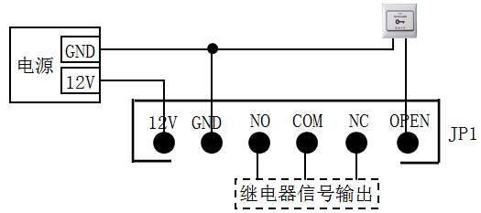

4、设置母卡（管理卡）与初始化编程密码
第一步：断电，把S1跳线帽连接2、3端，重新上电，三声长鸣后绿灯快闪(此时红外遥控器的编程密码恢复为出厂值“123456”)
第二步：连续刷两张空白卡（第一张为“增加卡”，第二张“删除卡”），此时红灯闪烁、连续短鸣。
第三步：断电，S1跳线帽重新连接1、2端，最后重新上电，母卡设置完成。

5、通过母卡增加、删除用户卡
增加用户卡：在待机状态下，刷“增加卡”，再连续刷要增加的用户卡，然后刷“增加卡”退出
备注：在添加用户卡时，每次刷用户卡门禁机都会输出开锁信号，所以最后请务必刷下“增加卡”或“重新通电” 退出加卡状态
删除用户卡：在待机状态下，刷“删除卡”，再连续刷要删除的用户卡，然后刷“删除卡”退出
删除全部用户：在待机状态下，刷“删除卡”，再刷“增加卡”，然后刷“删除卡”退出。

6、设置开锁时间
S2的跳线帽连接1、2端时，继电器动作5秒；连接2、3端时，动作1秒

